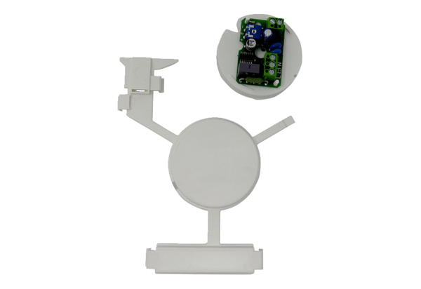Płytka obwodu drukowanego z pokrywą układu elektronicznego PL ABDE ECA piano TCAsortyment: A
Numer artykułu: E101.1403.0001Producent: MAICO

